Cahier des charges – Application de suivi de la prospection
Sep 28, 2026 · @2R
L'application doit être opérationnelle en 10 jours et produire des résultats commerciaux mesurables au plus tard 8 semaines après le lancement, avec un budget de prospection de 500 000 FCFA par manager et par mois. Elle sert aussi un enjeu d'image : faire reconnaître le cabinet comme un cabinet de conseil dynamique, et non plus seulement comme un organisme de formation.

1. Présentation du projet
Le cabinet est un cabinet d'expertise comptable et de conseil basé au Gabon, qui compte 30 collaborateurs. Son activité repose sur 4 lignes de service : Ressources Humaines, Comptabilité, Conseil et Fiscalité, et Formation.
Jusqu'ici, la stratégie commerciale et la prospection étaient portées par les chefs de service. La direction a décidé de confier désormais le développement du portefeuille clients aux 3 managers de service.
La prospection est une activité exigeante et nouvelle pour une partie de ces managers. Le cabinet souhaite donc se doter d'une application qui leur donne une méthode de travail commune et qui permette à la direction de suivre les efforts engagés, les dépenses et les résultats obtenus.
Le cabinet bénéficie aujourd'hui d'une excellente réputation, mais il est principalement perçu comme un cabinet de formation. Ce positionnement est réducteur : il masque l'expertise en conseil, fiscalité, RH et comptabilité, et limite la taille et la récurrence des missions.
La prospection doit donc servir un repositionnement : être identifié par les dirigeants gabonais comme un cabinet de conseil dynamique, capable d'accompagner leurs décisions. La base de clients formation, satisfaits et nombreux, constitue le premier levier de ce repositionnement.
Le cabinet intervient à Port-Gentil, capitale économique du pays, depuis un an, auprès de 6 clients à fort potentiel. Faute de locaux propres, les prestations y étaient jusqu'ici réalisées dans les sièges de ces clients. Le cabinet vient d'y ouvrir son propre siège, ce qui lui donne une présence visible et une base pour développer son activité localement. Le développement ne repose donc pas seulement sur la conquête de nouveaux clients : les managers doivent aussi identifier et concrétiser les opportunités sur le portefeuille existant, à Port-Gentil comme ailleurs.

2. Objectifs et résultats attendus à 2 mois
L'application poursuit deux objectifs :
- Donner aux managers un canevas structuré pour organiser, planifier et mener leurs actions de prospection.
- Pousser les managers à identifier et à exploiter les opportunités de développement sur le portefeuille existant, en priorité les 6 clients à fort potentiel de Port-Gentil.
- Mesurer les efforts, les dépenses et les résultats, par manager, par ligne de service et par implantation, pour piloter le budget et ajuster la stratégie.
- Suivre le repositionnement du cabinet vers le conseil, en mesurant la part des opportunités et des signatures hors formation.
Les cibles ci-dessous sont proposées pour la période de 8 semaines suivant le lancement. Elles sont à valider par la direction selon la taille du marché visé.
Étape du pipeline | Cible par manager sur 8 semaines | Cible cabinet (3 managers)
Prospects qualifiés identifiés | 60 | 180
Premiers contacts établis | 40 | 120
Rendez-vous de découverte réalisés | 15 | 45
Propositions commerciales envoyées | 6 | 18
Nouvelles missions signées | 2 | 6
Cible de repositionnement : au moins 4 des 6 missions signées sur la période relèvent du Conseil et de la Fiscalité, des RH ou de la Comptabilité, et au moins 2 proviennent de clients formation existants.
Cibles sur le portefeuille existant pour la même période :
Action sur les clients existants | Cible sur 8 semaines
Clients actifs passés en revue (services achetés et besoins non couverts) | 100 % du portefeuille
Plans de compte rédigés pour les 6 clients de Port-Gentil | 6, au plus tard en semaine 4
Rencontres avec un dirigeant de chaque client de Port-Gentil | Au moins 1 par client et par mois
Opportunités additionnelles identifiées sur les clients existants | Au moins 15 pour le cabinet
Propositions additionnelles envoyées aux clients de Port-Gentil | Au moins 1 par client
Missions additionnelles signées sur le portefeuille existant | Au moins 3 pour le cabinet
À la fin de la semaine 8, la direction doit pouvoir lire en un écran le chiffre d'affaires signé et en négociation, le coût d'acquisition par client et l'état du pipeline de chaque manager.

3. Périmètre, utilisateurs et rôles
Le périmètre couvre la prospection de nouveaux clients et le développement des clients existants (ventes additionnelles) pour les 4 lignes de service. La facturation et la gestion des missions restent hors périmètre.
Profil | Nombre | Rôle dans l'application | Droits
Manager de service | 3 | Saisit ses prospects, actions, rendez-vous, propositions et dépenses | Lecture et écriture sur son portefeuille, lecture des tableaux de bord communs
Direction / associés | 1 à 3 | Fixe les objectifs, suit les résultats, valide les budgets | Lecture sur tout, validation des dépenses et des objectifs
Chefs de service | 4 | Apportent l'expertise technique en rendez-vous et signalent des pistes | Lecture des opportunités de leur ligne, ajout de pistes
Administrateur | 1 | Paramètre les listes, les utilisateurs et les droits | Administration complète
Question ouverte : avec 3 managers pour 4 lignes de service, il faut préciser quel manager couvre deux lignes, ou si Conseil et Fiscalité est porté conjointement.
Question ouverte : il faut désigner le manager référent de chacun des 6 clients de Port-Gentil, et préciser si un manager est basé sur place ou s'y rend régulièrement.

4. Canevas méthodologique de prospection
L'application impose un parcours commun en 6 étapes : chaque prospect a une étape, une prochaine action et une date, sinon il est signalé en alerte.
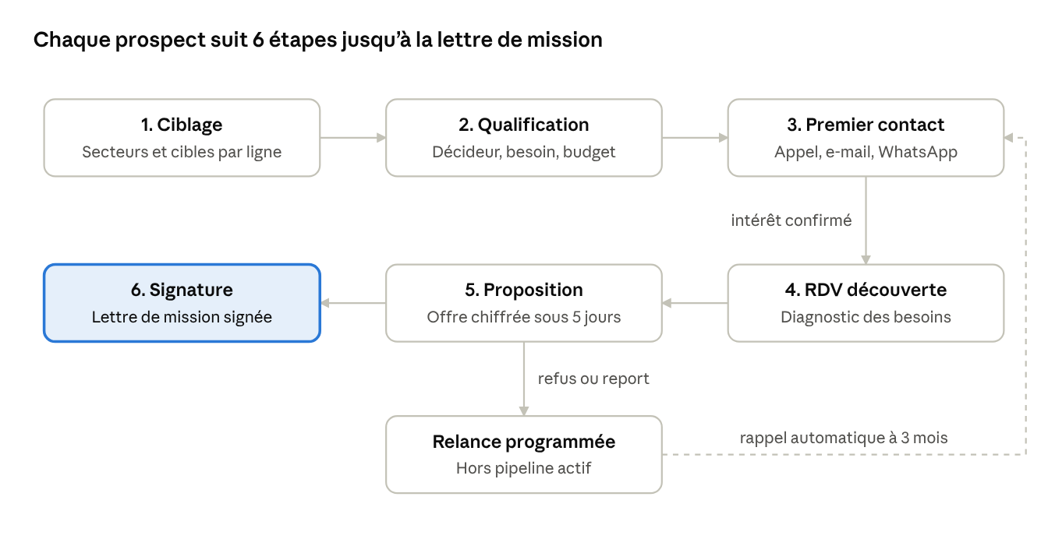
canevas de prospection · 6 étapes et une boucle de relance
Un prospect qui refuse ou reporte n'est jamais supprimé : il sort du pipeline actif et l'application programme une relance à 3 mois.
Le canevas fixe aussi une routine hebdomadaire pour chaque manager, suivie dans l'application :
- Lundi : revue du pipeline et planification de la semaine (30 minutes).
- Chaque semaine : au moins 5 nouveaux contacts et 2 rendez-vous programmés.
- Sous 48 heures après chaque rendez-vous : compte rendu saisi et prochaine action fixée.
- Sous 5 jours ouvrés après un rendez-vous concluant : proposition envoyée.
- Vendredi : mise à jour des dépenses de la semaine.
Pour chaque ligne de service, l'application met à disposition une fiche d'aide : cibles prioritaires, questions de découverte, argumentaire, offre type et modèles de messages.
Le canevas intègre quatre leviers de repositionnement vers le conseil :
- Clients formation comme porte d'entrée : chaque client formation est enregistré dans l'application et reçoit au moins une proposition d'entretien sur un besoin de conseil (fiscalité, organisation RH, structuration comptable).
- Formation comme vitrine d'expertise : chaque session de formation est suivie d'un échange avec le dirigeant ou le DRH, tracé comme action de prospection.
- Événements orientés décision : petits-déjeuners et ateliers sur des sujets d'actualité (loi de finances, réformes sociales, contrôles fiscaux) animés comme des diagnostics, et non comme des cours.
- Discours unifié : les argumentaires de la bibliothèque présentent le cabinet comme un partenaire de conseil ; la formation y apparaît comme une offre parmi d'autres.
Pour le portefeuille existant, le canevas ajoute un parcours de développement en 4 temps, suivi dans l'application :
- Revue de portefeuille : pour chaque client actif, l'application affiche les services achetés parmi les 4 lignes et met en évidence les services non encore proposés.
- Plan de compte : pour chaque client à fort potentiel, dont les 6 de Port-Gentil, le manager référent décrit les enjeux du client, ses décideurs, les besoins détectés, le potentiel d'honoraires en FCFA et les prochaines actions.
- Détection des besoins : chaque intervention de l'équipe chez un client (mission comptable, paie, formation) peut remonter une piste dans l'application en moins d'une minute, attribuée au manager concerné.
- Rendez-vous de développement : au moins un entretien par trimestre avec la direction de chaque client stratégique, et un par mois pour les 6 clients de Port-Gentil pendant la phase de lancement.
Une opportunité détectée sur un client existant entre directement à l'étape 2 du pipeline (qualification), ce qui raccourcit le cycle de vente.

5. Besoins fonctionnels détaillés
Les modules marqués « Lancement » doivent être disponibles au jour 10 ; les autres peuvent suivre après le bilan des 2 mois. Pour tenir ce délai, ils sont configurés avec les fonctions standard de l'outil retenu, sans développement spécifique.
Module | Fonctionnalités attendues | Priorité
Fiches prospects et clients | Raison sociale, secteur, taille, implantation (Libreville, Port-Gentil, Franceville…), contacts et décideurs, ligne de service visée, source de la piste (dont « client formation » et « client existant »), services déjà achetés, historique complet des échanges | Lancement
Portefeuille et plans de compte | Matrice client × 4 lignes de service montrant les services achetés et non achetés ; potentiel d'honoraires estimé ; plan de compte des clients stratégiques ; alertes sur les fins de mission et les dates anniversaires ; filtre par implantation, dont Port-Gentil | Lancement
Remontée de pistes internes | Formulaire mobile ouvert à tous les collaborateurs pour signaler un besoin détecté chez un client ; attribution automatique au manager référent | Lancement
Pipeline des opportunités | Vue par étape du canevas (glisser-déposer), distinction nouveau client / client existant, montant estimé en FCFA, probabilité de signature, date de décision prévue, motif de perte | Lancement
Plan d'actions et agenda | Planification des appels, e-mails, visites, rendez-vous et événements ; rappels automatiques ; alerte sur les prospects sans prochaine action et sur les clients stratégiques sans contact depuis 30 jours | Lancement
Journal des activités | Saisie rapide d'un appel ou d'un rendez-vous en moins d'une minute, depuis un téléphone ; compte rendu et prochaine étape | Lancement
Suivi du budget | Saisie des dépenses par action, catégorie et justificatif photo ; consommation du budget mensuel en temps réel ; alerte à 80 % | Lancement
Tableaux de bord | Vue manager et vue direction, indicateurs de la section 6, filtres par manager, ligne de service, implantation et période | Lancement
Objectifs | Saisie des objectifs mensuels par manager ; comparaison réalisé / objectif | Lancement
Bibliothèque commerciale | Fiches d'aide par ligne de service, plaquettes, modèles d'e-mails et de messages WhatsApp, modèles de propositions et de plans de compte | Lancement (contenu minimal)
Propositions commerciales | Génération d'une proposition à partir d'un modèle, suivi des versions et de la date d'envoi | Après bilan
Campagnes | Envoi groupé d'e-mails et invitations à des événements (petits-déjeuners, webinaires) avec suivi des réponses | Après bilan
Import et export | Import du fichier clients existant (Excel) avec les services achetés ; export des listes et rapports en Excel et PDF | Lancement
Administration | Gestion des utilisateurs, des droits, des listes de valeurs (secteurs, étapes, catégories de dépenses, implantations) | Lancement

6. Indicateurs de performance et tableaux de bord
L'application calcule automatiquement trois familles d'indicateurs : l'effort fourni, les résultats obtenus et la rentabilité de la dépense.
Famille | Indicateur | Calcul | Fréquence
Effort | Nombre d'actions de prospection | Appels, e-mails, visites et événements saisis | Hebdomadaire
Effort | Nouveaux prospects qualifiés | Prospects passés à l'étape 2 | Hebdomadaire
Résultat | Rendez-vous réalisés | Prospects passés à l'étape 4 | Hebdomadaire
Résultat | Propositions envoyées et montant | Nombre et total en FCFA à l'étape 5 | Hebdomadaire
Résultat | Missions signées et chiffre d'affaires | Nombre et honoraires annuels signés en FCFA | Mensuelle
Résultat | Taux de transformation | Rendez-vous / contacts, propositions / rendez-vous, signatures / propositions | Mensuelle
Résultat | Pipeline pondéré | Somme des montants × probabilité de signature | Hebdomadaire
Portefeuille existant | Taux de revue du portefeuille | Clients actifs revus / clients actifs | Mensuelle
Portefeuille existant | Opportunités sur clients existants | Nombre et montant des opportunités ouvertes sur des clients actuels | Hebdomadaire
Portefeuille existant | Chiffre d'affaires additionnel signé | Honoraires des nouvelles missions signées avec des clients existants, en FCFA | Mensuelle
Portefeuille existant | Lignes de service par client | Nombre moyen de lignes achetées par client actif (de 1 à 4) | Mensuelle
Portefeuille existant | Suivi des clients de Port-Gentil | Pour chacun des 6 : plan de compte, dernier contact, opportunités, propositions, signatures | Hebdomadaire
Portefeuille existant | Pistes remontées par les équipes | Pistes signalées par les collaborateurs et part transformée | Mensuelle
Repositionnement | Part du conseil dans le pipeline | Montant des opportunités hors formation / montant total | Mensuelle
Repositionnement | Part du conseil dans les signatures | Missions signées hors formation / missions signées | Mensuelle
Repositionnement | Ventes croisées | Clients formation ayant reçu une proposition de conseil, et nombre signé | Mensuelle
Rentabilité | Consommation du budget | Dépenses / 500 000 FCFA par manager et par mois | Temps réel
Rentabilité | Coût par rendez-vous | Dépenses / rendez-vous réalisés | Mensuelle
Rentabilité | Coût d'acquisition client | Dépenses / missions signées | Mensuelle
Rentabilité | Retour sur investissement | Honoraires signés / dépenses | Mensuelle
Deux tableaux de bord sont attendus :
- Vue manager : son pipeline, ses clients stratégiques et leurs plans de compte, ses actions de la semaine, ses retards, son budget restant et l'écart à ses objectifs.
- Vue direction : classement comparatif des 3 managers, résultats par ligne de service, poids respectif des nouveaux clients et du portefeuille existant, suivi des 6 clients de Port-Gentil, part du conseil dans l'activité nouvelle, budget consommé du cabinet et évolution semaine par semaine.
Un rapport de synthèse est envoyé automatiquement par e-mail à la direction chaque lundi matin.

7. Gestion du budget de prospection
Chaque manager dispose de 500 000 FCFA par mois, soit 1 500 000 FCFA par mois pour le cabinet et 3 000 000 FCFA sur les 2 mois de la phase de lancement.
L'application doit rattacher chaque dépense à une action et, si possible, à un prospect, afin de relier directement l'argent dépensé aux rendez-vous et aux signatures obtenus.
Répartition indicative proposée par manager et par mois, modifiable dans l'application :
Catégorie de dépense | Exemples | Montant indicatif (FCFA)
Événements | Petit-déjeuner de dirigeants, atelier-diagnostic fiscal ou social, webinaire | 150 000
Relations d'affaires | Déjeuners et rendez-vous avec des décideurs | 150 000
Communication | Plaquettes et publications LinkedIn mettant en avant l'offre de conseil, notes d'analyse sur l'actualité fiscale et sociale | 100 000
Déplacements | Visites des clients et prospects, notamment les rencontres mensuelles avec les 6 clients de Port-Gentil | 50 000
Réserve | Opportunités non prévues | 50 000
Total |  | 500 000
Règles de gestion attendues :
- Alerte au manager et à la direction à 80 % de consommation du budget mensuel.
- Validation par la direction de toute dépense unitaire supérieure à 100 000 FCFA.
- Justificatif photo obligatoire pour chaque dépense.
- Budget non consommé non reportable par défaut, sauf décision de la direction.

8. Besoins non fonctionnels et contraintes locales
Exigence | Attendu
Accès | Navigateur web et application mobile (Android et iOS), le téléphone étant l'outil principal en rendez-vous
Connexion | Fonctionnement acceptable avec une connexion mobile lente ; saisie hors ligne puis synchronisation souhaitée
Langue et devise | Interface en français, montants en FCFA, formats de date français
Messagerie | Lien avec la messagerie du cabinet (Outlook ou Gmail) ; enregistrement des échanges WhatsApp dans l'historique du prospect
Sécurité | Authentification individuelle, double authentification pour la direction, droits par profil (section 3)
Confidentialité | Données clients hébergées chez un fournisseur reconnu, sauvegarde quotidienne, respect de la réglementation gabonaise sur la protection des données personnelles
Simplicité | Saisie d'une action en moins d'une minute ; prise en main en une demi-journée de formation
Disponibilité | Service disponible 99 % du temps en heures ouvrées
Évolutivité | Ajout d'utilisateurs (chefs de service, assistante commerciale) sans refonte
Réversibilité | Export complet des données en Excel à tout moment

9. Options de solution technique et recommandation
Avec une mise en service exigée sous 10 jours, seule l'option A est réaliste : un CRM du marché, pris en version standard et paramétré sans développement.
Option | Exemples | Délai de mise en service | Avantages | Limites
A. CRM du marché paramétré | Zoho CRM, HubSpot, Pipedrive | 7 à 10 jours en version standard | Pipeline, mobile, rappels et tableaux de bord déjà prêts ; essai gratuit permettant de démarrer immédiatement | Adaptation limitée aux spécificités du cabinet ; abonnement récurrent
B. Application low-code | Microsoft Power Apps et SharePoint (si le cabinet utilise Microsoft 365), Google AppSheet | 4 à 6 semaines | Sur mesure à coût modéré ; données dans l'environnement du cabinet | Incompatible avec le délai de 10 jours ; envisageable après le bilan
C. Développement sur mesure | Prestataire local ou régional | 3 à 6 mois | Adaptation totale | Incompatible avec le délai de 10 jours et l'échéance de 2 mois ; coût et maintenance élevés
Démarche proposée : retenir l'outil au plus tard au jour 3, après des démonstrations courtes, et démarrer sur la période d'essai gratuite pendant que les devis sont finalisés. Au bilan de la semaine 8, le cabinet décide de conserver l'outil, de l'enrichir ou de passer à l'option B. Les prestataires consultés doivent s'engager par écrit sur le délai de 10 jours et chiffrer séparément licences, paramétrage, formation et support.

10. Planning de réalisation et livrables
L'outil est choisi au jour 3 et mis en service au jour 10, ce qui laisse près de 7 semaines de prospection active avant le bilan de la semaine 8.
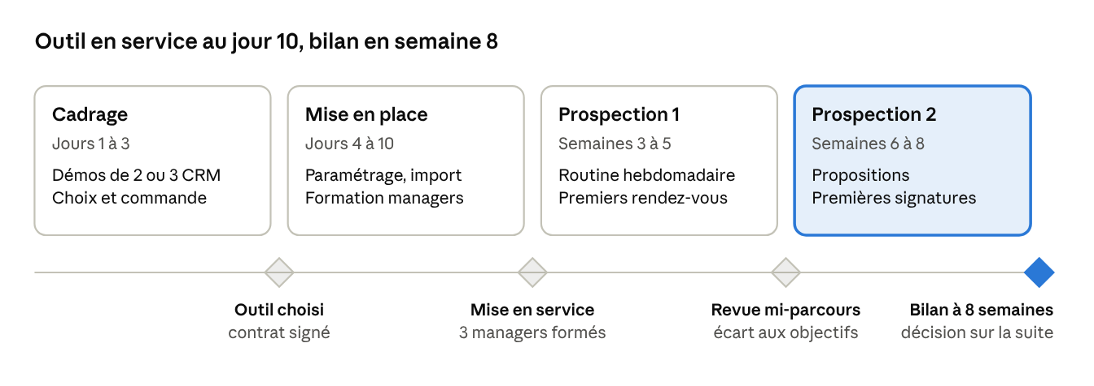
planning de réalisation · 4 phases et 4 jalons sur 8 semaines
Déroulé des 10 premiers jours :
Jours | Tâches | Responsable
1 à 2 | Démonstrations de 2 ou 3 CRM ; préparation du fichier clients Excel (clients actifs, services achetés, contacts) | Direction, managers
3 | Choix de l'outil, ouverture des comptes en période d'essai, désignation de l'administrateur | Direction
4 à 6 | Paramétrage : étapes du canevas, champs, implantations, catégories de dépenses, droits, tableaux de bord | Prestataire ou administrateur
6 à 8 | Import des clients actifs et des prospects prioritaires ; saisie des 6 clients de Port-Gentil ; chargement des premières fiches d'aide | Administrateur, managers
9 | Formation d'une demi-journée des 3 managers et tests en conditions réelles sur téléphone | Prestataire, managers
10 | Mise en service ; objectifs saisis ; premier point hebdomadaire programmé | Direction, managers
Livrables attendus du prestataire ou de l'équipe projet :
- Outil paramétré selon le canevas (étapes, champs, catégories de dépenses, droits).
- Fichier clients et prospects existant importé et nettoyé, avec les services achetés par chaque client.
- Tableaux de bord manager et direction, et rapport hebdomadaire automatique.
- Fiches d'aide par ligne de service chargées dans la bibliothèque.
- Guide utilisateur de 5 pages maximum et une demi-journée de formation.
- Support pendant les 8 semaines, avec un délai de réponse de 48 heures maximum.
- Modèle de plan de compte, et plans des 6 clients de Port-Gentil saisis au plus tard en semaine 4.

11. Gouvernance, risques et critères de réussite
Le projet est piloté par un point hebdomadaire de 30 minutes entre les 3 managers le lundi, et une revue mensuelle avec la direction appuyée sur les tableaux de bord de l'application.
Risque | Mesure préventive
Les managers ne saisissent pas leurs actions | Saisie mobile en moins d'une minute ; seuls les chiffres de l'application comptent en revue
Retard dans le choix ou le paramétrage de l'outil | Décision au jour 3 au plus tard ; outil standard sans développement ; paramétrage limité aux modules « Lancement » ; fichier clients préparé par le cabinet dès le jour 1
Budget dépensé sans résultat | Alerte à 80 %, suivi du coût par rendez-vous dès la semaine 4, réallocation possible à mi-parcours
Fichier prospects insuffisant | Constitution de listes cibles par ligne de service dès la semaine 2 (annuaires, chambres de commerce, réseaux professionnels)
Charge de production trop forte pour les managers | Temps de prospection réservé dans l'agenda, au minimum une demi-journée par semaine
Le projet sera jugé réussi au bilan de la semaine 8 si :
- 100 % des actions de prospection des 3 managers sont tracées dans l'application.
- Au moins 80 % des cibles de la section 2 sont atteintes pour les rendez-vous et les propositions.
- Au moins une nouvelle mission est signée par manager.
- Le budget de 3 000 000 FCFA n'est pas dépassé et chaque dépense est rattachée à une action.
- Au moins 4 des missions signées relèvent d'une ligne autre que la formation, et au moins 2 viennent de clients formation existants.
- Les 6 clients de Port-Gentil disposent d'un plan de compte et ont reçu au moins une proposition additionnelle.
- Au moins 3 missions additionnelles sont signées sur le portefeuille existant.

